**Βάσεις Δεδομένων 2022-2023**

**Project : Aναφορά Oπτικοποιήσεων**

Μητσάκης Νίκος : p3210122 Παντελίδης Ιπποκράτης : p3210150

1. 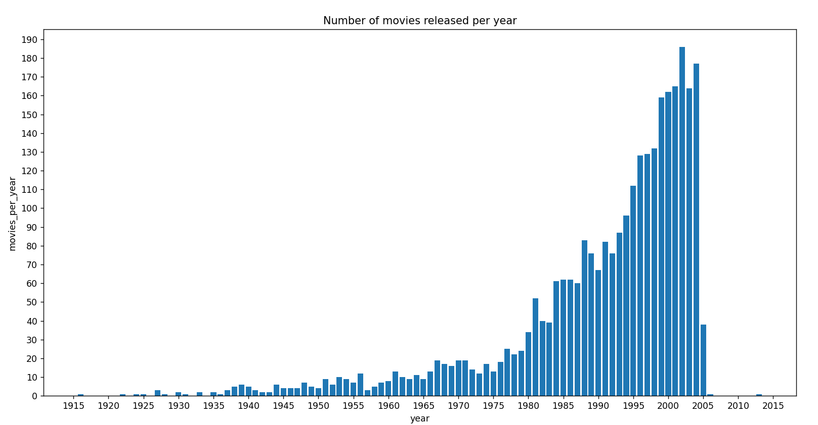Πλήθος ταινιών με budget μεγαλύτερο του ενός εκατομμυρίου ανά χρόνο. Παρατηρείται συνεχής και σταδιακή αύξηση μέχρι την κορύφωση το 2002 (με 186 ταινίες) και στη συνέχεια απότομη πτώση. Ταξινόμηση ανά έτος ώστε να υπάρχει η χρονολογική σειρά.
2. Πλήθος ταινιών με budget μεγαλύτερο του ενός εκατομμυρίου ή με διάρκεια μεγαλύτερη από δύο ώρες ανά είδος. Ταξινόμηση ως προς το πλήθος των ταινιών ανά είδος ώστε η αύξηση να γίνεται κλιμακωτά.

1. A picture containing sketch, drawing, text, diagram

   Description automatically generatedΠλήθος ταινιών ανά είδος και ανά χρόνο. Χρήση τρισδιάστατου γραφήματος με άξονες x και y την χρονολογία και το είδος και στον κάθετο άξονα το αντίστοιχο πλήθος. Ταξινόμηση ανά είδος και ανά χρονολογία. Διακριτή γίνεται η κυριαρχία του είδους ‘Drama’ σχεδόν σε όλες τις χρονολογίες με κορύφωση γύρω στις 1995 με 2005.
2. A picture containing text, screenshot, plot, diagram

   Description automatically generatedΣύνολο εσόδων του ηθοποιού ‘Tom Hanks’ ανά έτος. Τα έσοδα είναι σε εκατομμύρια και παρατηρούνται υψηλά ποσά στις διετίες 1994-1995 και 1998-1999 με μέγιστη ετήσια είσπραξη την χρονιά 1999(~781,9 δολάρια).Ταξινόμηση ανά έτος ώστε να υπάρχει χρονολογική σειρά.
3. A picture containing text, screenshot, line, font

   Description automatically generatedΥψηλότερο θετικό budget ταινίας ανά έτος. Χρήση scatter, όπου το κάθε σημαδάκι αντιστοιχεί σε μία ταινία(η οποία είναι αυτή με τα μεγαλύτερα έσοδα για το συγκεκριμένο χρόνο). Το budget είναι σε εκατομμύρια και παρατηρείται ταβάνι στις χρονολογίες 1997, 2003, 2004 (με 200 εκατ.). Ταξινόμηση ανά χρόνο ώστε να υπάρχει χρονολογική σειρά.

7) Μέση βαθμολογία και σύνολο κριτικών για κάθε χρήστη. Χρήση scatter plot, όπου κάθε σημαδάκι αντιστοιχεί και σε έναν χρήστη με μέση βαθμολογία και πλήθος κριτικών τα σημεία τομής με τους άξονες x και y αν πάρουμε κάθετες γραμμές σε αυτούς. Δεν χρειάζεται ταξινόμηση.